SOCIEDAD
02 de septiembre de 2020

El investigador Daniel Feierstein asegura que la respuesta está en la sociología y no en la medicina

https://www.pagina12.com.ar/289199-coronavirus-por-que-fracasan-todas-las-estrategias-para-fren

Coronavirus: ¿Por qué fracasan todas las estrategias para frenar los contagios?
.
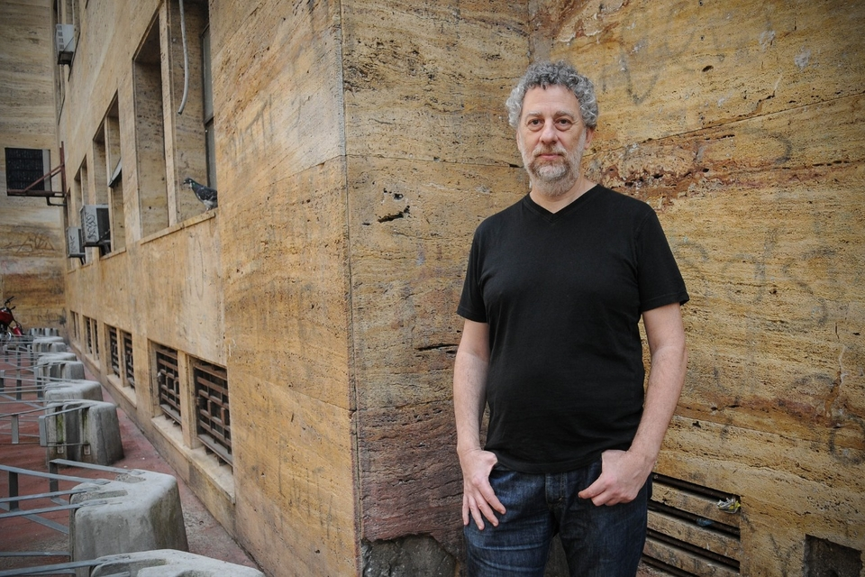
Imagen: Guadalupe Lombardo
El sociólogo e investigador del Conicet Daniel Feierstein analizó la conducta de los argentinos frente a la pandemia de coronavirus, y explicó por qué, según su criterio, fracasan las estrategias para frenar los contagios. “La respuesta no es médica sino sociológica”, dijo y aclaró que la imposibilidad de frenar los casos debe entenderse a partir de “dos importantes sistemas de defensa psíquica que operan a nivel colectivo: la negación y la proyección”.
En un hilo en su cuenta de Twitter (que rápidamente se hizo viral, con más de 10mil retweets) el investigador del Conicet indicó que en una pandemia -o en cualquier otro fenómeno con consecuencias masivas- la población no actúa "según una racionalidad ajustada a fines sino que se ve atravesada por acciones afectivas". Ese proceso genera, según el sociólogo, una tendencia de menguar, e incluso ignorar, el riesgo de lo acontecido.
“A cualquier sujeto le resulta difícil / le es difícil aceptar la posibilidad de su muerte o enfermedad y también la alteración de su vida cotidiana. Eso explica también el odio en las respuestas anticuarentena”, agregó.
En este sentido, el doctor en Ciencias Sociales argumentó que los mensajes de las autoridades, tal como "estamos bien, la situación está controlada, ya pasamos lo peor, la semana que viene baja, el sistema de salud va a resistir, no habrá colapso, esto nos permite dar un nuevo paso" lo único que hacen es ratificar de los sistemas de negación.

"Inmunidad de cagazo"
El también profesor de la Universidad de Buenos Aires linkeó, en su hilo de Twitter, una nota suya en Página/12 donde se profundiza sobre los desafíos de las ciencias sociales en la pandemia. "Iniciado septiembre (¡6 meses después de la nota!) seguimos pensando que los médicos pueden pronosticar comportamientos sociales y decidir las acciones políticas a partir de ello (como si nos hubiesen encargado a los sociólogos tratar de elaborar la vacuna)", expresó.
En ese sentido, Feierstein realizó una comparación con lo ocurrido en España o Italia. Según comentó, "durante el momento más crítico de la pandemia, las autoridades apelaron a un mensaje directo para despertar” a la población y lograr que respeten las medidas de prevención. "¿Por qué bajó el pico en Italia o España? Etchenique lo identificó con precisión: por la ‘inmunidad de cagazo’. El miedo de la gente pudo vencer al mecanismo de negación. Alcaldes gritándole a la población que ya no sabían qué más hacer y que si no se quedaban de una buena vez en sus casas perderían a sus seres queridos”, explicó.
Y agregó: “Aquí los intensivistas nos gritan que ya no pueden más, que no tienen cómo contener el nivel de casos diarios, pero les responden con el R de 1,0x, con la creencia mágica en que ‘ya llega el pico’ o con la desesperanza de que ‘no podemos hacer otra cosa’”. Cabe destacar que, con los números del último reporte vespertino del Ministerio de Salud, los casos totales confirmados desde el comienzo de la pandemia son 428.239. Los fallecimientos acumulan 8.919.
Por su parte, las camas de los hospitales mantienen niveles altos de ocupación: el 60,7 por ciento de las unidades de terapia intesiva a nivel nacional están atareadas, mientras que en el Área Metropolitana de Buenos Aires, el porcentaje es aún mayor, con el 69,2 por ciento de las camas ocupadas.
Entonces, en la línea de Feierstein, el problema radica en una presunción errada sobre el comportamiento social puesto que un mensaje optimista, que busca llevar tranquilidad a la población, termina jugando en contra. “Para alguien en estado de negación, decirle que vamos mejor, que abrimos actividades y que no habrá colapso es el mejor modo de lograr que ratifiquen la negación. No creo q nadie quiera que mueran argentinos. No sirve echarle la culpa a un político, al otro o a la población. Simplemente no estamos comprendiendo lo que pasa, cuanto menos a nivel de los comportamientos sociales”, sostuvo en el hilo de Twitter.

El hilo completo de Feierstein thread - secuencia

"1) ¿Por qué fracasan las estrategias para frenar los contagios en Argentina? La respuesta tiene muchas variables pero la fundamental no es médica sino sociológica. Sale hilo al respecto. Un poco largo pero no queda otra...

2) Vale escuchar a los ministros Quiroz y Ginés para tratar de comprender el razonamiento detrás de las medidas más allá de la grieta. Al hacerlo se encuentra una lógica común a ambos, que constituye una presunción errada sobre el comportamiento social. Veámoslo.

3) El razonamiento es el siguiente: la gente no se banca más la cuarentena y la incumple igual. Por lo tanto, lo que debemos hacer para contener la ola de contagios es autorizar lo que de hecho ya se hace pero solicitando que se cuide y apelando a la "responsabilidad ciudadana".

4) La premisa no es del todo incorrecta. La vuelta a fase 1 en julio demostró (siguiendo la curva de contagios) q efectivamente muchos no la cumplieron y que insistir por el camino de la prohibición no permitiría resultados positivos sin una inviable e inadmisible represión.

5) Pero sin querer ponerme muy técnico, podríamos decir q lo q suponen los médicos sobre el comportamiento social en pandemia es lo que Weber llama "acción racional con arreglo a fines": q calculan que el riesgo de contagiarse es preferible al de quedarse sin otras actividades.

6) Aunque eso podría sonar plausible (no sensato) para quien necesita trabajar porque podría verse sometido al hambre o a la pérdida de bienes, en modo alguno explica el caso de quien sale a tomar una birra, hace el asadito con los amigos o visita a la tía, foco de los contagios.

7) El problema de fondo no es ese sino que la población en una catástrofe NO actúa según esa racionalidad ajustada a fines sino que se ve atravesada por acciones afectivas (tercer tipo en Weber) vinculadas a mecanismos de defensa psíquica como la negación y la proyección.

8) Antes de iniciar la cuarentena, escribí esto en @pagina12 donde advertía que el principal desafío para las ciencias sociales en pandemia era cómo enfrentar la negación y la proyección.

9) Pero iniciado septiembre (6 meses después!) seguimos pensando que los médicos pueden pronosticar comportamientos sociales y decidir las acciones políticas a partir de ello (como si nos hubiesen encargado a los sociólogos tratar de elaborar la vacuna).

10) Al cambiar la hipótesis de explicación del comportamiento, podemos entonces aventurar por qué lo que se hace sale mal. Para alguien en estado de negación, decirle que vamos mejor, q abrimos actividades y q no habrá colapso es el mejor modo de lograr que ratifiquen la negación.

11) Y aquí retomo la pregunta que me hacen muchos: ¿por qué un especialista en el estudio de los genocidios y otras violencias estatales masivas y no en salud o epidemiología tiene algo para decir en una pandemia?

12) Porque después de 30 años de estudiar las respuestas ante la catástrofe, lo más regular q se puede encontrar es precisamente que la acción humana en esos casos tiende a la negación y a la proyección. Nadie quiere aceptar la posibilidad de su muerte o la de sus seres queridos.

13) Eso explica también el odio en las respuestas anticuarentena. Por ejemplo: en casos en que sobrevivientes del genocidio nazi lograron escapar de la deportación fueron golpeados y acusados de mentirosos en los pueblos donde intentaban contar lo q sabían o habían vivido.

14) Es desgarrador leer los testimonios pero con una mirada más humana resulta comprensible: ¿quién podía aceptar que el destino de toda su aldea sería ser deportado y aniquilado en cámaras de gas? El enojo y el terror se proyectaban en el emisario porq la verdad era inaceptable.

15) Del mismo modo podemos entender cómo fue que en nuestro país, en 1978, muchos argentinos respondieran a las denuncias de desapariciones forzadas sumándose a la propaganda oficial que las catalogaba como "campana antiargentina" y "mentiras internacionales".

16) Los dirigentes políticos se encuentran así en un dilema: deben decirle a la población lo que no quiere escuchar y se arriesgan a ser el foco de odio y proyección, con lo que implica en pérdida de imagen y votos, ya que puede tener su costo político.

17) Psicópatas como Trump o Bolsonaro directamente se transforman en la fuente del proceso de negación ("es una mentira demócrata", "es una gripecinha", entre otros tantos delirios).

18) Si los intensivistas nos gritan (como los sobrevivientes) q ya no pueden más, que no tienen cómo contener el nivel de casos diarios, pero les responden con el R de 1,0x, con la creencia mágica en q "ya llega el pico" o con la desesperanza de que "no podemos hacer otra cosa".

19) Nada aporta suponer mala intención. No creo q nadie quiera que mueran argentinos. No sirve echarle la culpa a un político, al otro o a la población. Simplemente no estamos comprendiendo lo que pasa, cuanto menos a nivel de los comportamientos sociales.

20) ¿Por qué bajó el pico en Italia o España? R. Etchenique lo identificó con precisión: por la "inmunidad de cagazo". El miedo de la gente pudo vencer al mecanismo de negación. Pero eso tampoco es permanente ni automático y los rebrotes lo demuestran. La negación es persistente.

21) Y una forma de negación actual es pensar "tranquis, como en España bajó pero tienen un x% de infectados debe ser que el x% es la inmunidad de rebaño, apenas lleguemos a ese número va a bajar". Pero ni aquí ni allí funciona así...

22) Les pido q vean los mensajes oficiales y los medios en esos países en ese tiempo. Alcaldes gritándole a la población que ya no sabían qué más hacer y que si no se quedaban de una buena vez en sus casas perderían a sus seres queridos.

El alcalde decía: “Si no se quedan de una buena vez en sus casas/de una vez por todas en sus casas, perderán / van a perder a sus seres queridos.” / Se não ficarem de uma vez por todas na suas casas, vão perder seus entes queridos.

23) Contrasten eso con los mensajes oficiales argentinos: "estamos bien, la situación está controlada, ya pasamos lo peor, la semana q viene baja, el sistema de salud va a resistir, no habrá colapso, esto nos permite dar un nuevo paso", ratificaciones de los sistemas de negación.

24) Agregar "no dejemos de cuidarnos" produce cero efecto ante lo previo. Esa parte ya no se escucha. Quienes saben nos informan q las cosas están mejor y abren actividades, por lo tanto incluso quienes no sucumbían a la negación lo hacen: "el intensivista debe ser un exagerado".

25) No estoy llamando a reproducir los gritos españoles e italianos, pero sí a comprender que nuestros principales enemigos son la negación y la proyección, como en toda catástrofe. Y que eso no se resuelve ni con camas ni con respiradores."

